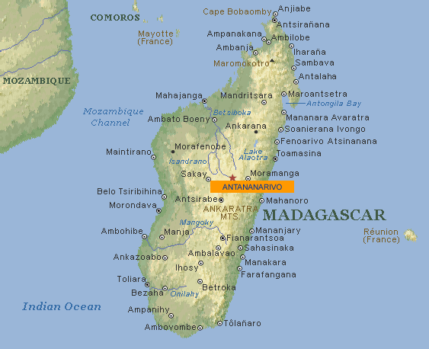

KAZALO:

1.

MADAGASKAR 5

Površje 6

Podnebje in rast 6

Gospodarstvo 8

Zgodovina 10

**Zaključek** 11

|  |  |
| --- | --- |
| Nacionalno geslo:  **Tanindrazana, Fahafahana, Fandrosoana**  »Domovina, svoboda, pravica« |  |

# MADAGASKAR

**Madagaskar je** **otoška****država** **v** **Indijskem oceanu** **in jo od vzhodne afriške obale loči Mozambiški preliv za 400 km. Madagaskar je** **4. največji otok** **na svetu in ima površino 587.041 kvadratnih kilometrov. Madagasker ima več skupin otokov. Na severozahodu ima Komore in otok Mayotte(največja francoska kolonija). Na severu so Gloriosi in na severovzhodu Sejšeli. Uradna jezika sta francoščina in malgaščina, glavno mesto pa je Antananarivo, ki leži na 1275m nadmorske višine. Madagaskar ima približno 18 milijonov prebivalcev . Denarna enota je ariari.**

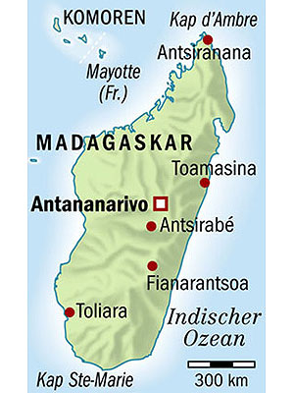

## Površje

**Madagaskar obsega 587041 km . Madagaskar delimo na :Osrednjo visoko planoto, ki zavzema 2/3 otoka in leži na 750-1400 m. Nad njo se vzpenjajo tri gorovja: Tsaratanana na severu (v njem je najvišji vrh v državi, 2.876 metrov visoki Maromokotro), Ankaratra v sredini in Andringitra na jugu.**

**Na vzhodu in zahodu pa so od 20-50km široke obalne ravnine. Obale so težko dostopne zaradi koralnih grebenov in mangrov.**

## Podnebje in rast

|  |  |  |  |  |  |  |  |  |  |  |  |  |
| --- | --- | --- | --- | --- | --- | --- | --- | --- | --- | --- | --- | --- |
| **MESEC** | **JAN** | **FEB** | **MAR** | **APR** | **MAI** | **JUN** | **JUL** | **AUG** | **SEP** | **OKT** | **NOV** | **DEZ** |
| Dnevna temperatura | 25 | 25 | 24 | 23 | 21 | 19 | 18 | 19 | 21 | 24 | 25 | 25 |
| Nočna temperatura | 16 | 16 | 15 | 14 | 12 | -*10 | 9 | 9 | 10 | 12 | 14 | 15 |
| Sončni / dnevi | 6 | 7 | 6 | 8 | 7 | 7 | 7 | 8 | 8 | 9 | 8 | 7 |
| Deževni / dnevi | 14 | 12 | 14 | 5 | 2 | 2 | 4 | 3 | 3 | 5 | 12 | 19 |

**Podnebje je tropsko. . Temperature so na planotah nekoliko nižje, pozimi so povprečja med 15 in 20 stopinjami Celzija, poleti pa med 20 in 25 stopinjami. Letno pade od 1.000 do 1.500 milimetrov padavin.. Nižavje ima vroče podnebje s temperaturami od 25 do 30 stopinj. Količina padavin se zmanjšuje od 1500 milimetrov na severozahodu do 300 milimetrov na jugu. Obstajata dve klimatski obdobji: od novembra do aprila je vroče in deževno, od maja do oktobra pa je suho in hladneje. Vetrovi so najpogostejši z jugovzhoda, kjer je prisoten tudi tropski deževni gozd.**

**Prevladujejo travnate površine in grmičevja,na vzhodu pa so ohranjeni tudi** **tropski deževni gozdovi****. Na ostalih področjih prevladuje tropski suhi gozd.**

Madagaskar je poznan tudi po izrednem bogastvu živalskih in rastlinskih vrst, ta naravna raznovrstnost pa je ogrožena zaradi propadanja in požiganja gozda.

Najbolj znane živali so lemurji, ki sodijo med primate, mesojeda fossa , pumi podobna žival, tri endemične vrste ptičev, med rastlinami pa šest endemičnih vrst baobaba.

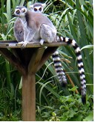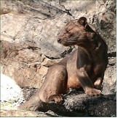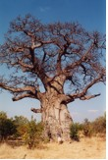

**Prebivalstvo**

**Na Madagaskarju živi približno 18 milijonov prebivalcev. Večina jih živi na planotah.Večina prebivalstva je azijskega izvora z pomešanimi črnskimi priseljenci, tam pa živijo tudi indijski, francoski in kitajski priseljenci. Tamkajšnji prebivalci se imenujejo Malgaši. Otok je bil nenaseljen do prihoda malezijskih pomorščakov pred 1500-2000 leti. Arabci, Indijci in Evropejci so v manjšini prisotni ob obali. K mešanemu prebivalstvu so predvsem prispevale migracije iz vzhodne Afrike in vzhodne Indije, ki so oblikovale 36 plemenskih skupnosti na otoku.**

## Gospodarstvo

**Jug otoka je najrevnejše območje, kjer so pogoste hude suše in lakote.**

**Tri četrtine prebivalstva preživljajo s samooskrbnim kmetovanjem.**

**Pridelujejo riž,manioke, kavo, zemeljski orešček…, živinoreja.**

**Izkopavajo pa grafit, diamante, uran.**

**Izvažajo pa kavo, vanilijo, sladkor, živino, tekstil…**

**Glavno pristanišče je Toamasina.**

**Potovanje po Madagaskarju je počasno in neudobno zaradi slabih cest**

Na 1.600 kilometrov dolgem in do 600 kilometrov širokem otoku je le 2.000 kilometrov asfaltiranih cest in 900 kilometrov železnic.

**Bogastvo nacionalnih parkov s kameleoni, lemurji, fosami, caceki in drugim krasi Madagaskar. Slastni mango, papaja, ananas in polzenja peska med prsti pod kokosovimi palmami rajskega otočka pa privabljajo turiste.**

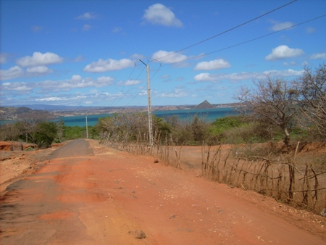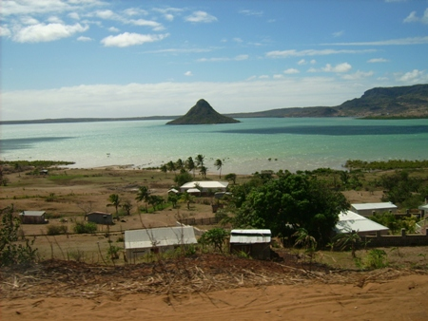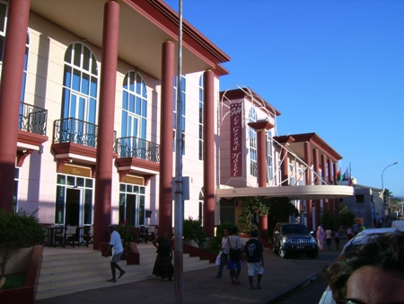

## Zgodovina

**Predniki današnjih prebivalcev so se naselili na otok iz jugovzhodne** **Azije** **v** **4. stoletju****. V 7. stoletju so** **Arabci** **vzpostavili trgovske postojanke ob severovzhodni obali Madagaskarja.** **Portugalci** **so odkrili otok v začetku** **16. stoletja** **med potovanjem v** **Indijo****. V poznem** **17. stoletju** **so francozi vzpostavili trgovske postojanke ob vzhodni obali. Od** **1774** **do** **1824** **so obale pogosto obiskane s strani** **gusarjev****.**

**Konec** **18. stoletja** **vladarji** **Merine** **vzpostavijo nadvlado nad večjim delom otoka, vključno z obalo. Leta** **1817****kralj Radema I.** **(vladal** **1810** **-** **1828****) in** **britanski****guverner****Mauritiusa** **skleneta pogodbo o ukinitvi trgovine s sužnji, ki je bila do tedaj pomembna za ekonomijo Merine. V zameno je dobil otok britansko vojaško in denarno pomoč.** **Kraljica Ranavalona I.** **(****1828** **-** **1861****) tako odpira šole in tiska knjige na** **malgaškem jeziku****. Do vojaškega spopada s** **Francozi** **je prišlo za časa vladanja** **Ranavalone II.** **v letih** **1883** **-** **85****, ko so Francozi otok razglasili za** **francoski** **protektorat. Kot del splošne porazdelitve vplivnih območij te regije je dobila Velika Britanija na ta račun otok** **Zanzibar** **(sedaj del** **Tanzanije****). Celotno kontrolo nad otokom je Francija vzpostavila v letih** **1895** **-** **96** **z ukinitvijo kraljevine Merine. Med** **II. svetovno vojno** **po padcu Francije otok zasede Velika Britanija, ki ga leta** **1943** **preda** **Francoskim svobodnim silam****.**

**Leta** **1946** **Madagaskar postane francoski čezmorski teritorij. Istega leta ustanovljeno** **Demokratsko gibanje za obnovo Madagaskarja** **-** **MDRM** **premaga na volitvah francoske kolaborante. Leta** **1947** **sproži antikolonialno vstajo, ki je krvavo zadušena leto kasneje, stranka prepovedana, njeni vodje pa zaprti. Leta** **1956** **Francija izvede reformo**

**institucij. Istega leta ustanovljena** **Zveza malgaškega naroda** **nadaljuje politiko prejšnje MDRM, medtem ko** **Socialdemokratska stranka Madagaskarja in Komorov** **zavzame bolj umirjeno stališče do Francije.** **14. oktobra****1958** **Madagaskar postane avtonomna republika v sestavi Francoske skupnosti. Obdobje začasne vlade se konča s sprejemom ustave leta** **1959****, popolno neodvisnost pa Madagaskar doseže** **26. junijaHYPERLINK "/wiki/1960"1960****.**

# **Zaključek**

Madagaskar je otoška država v Indijskem oceanu. Uradna jezika sta francoščina in malgaščina. Glavno mesto je Antananaroiva in ima 18 milijonov prebivalcev. Denarna enota je ariari.

Madagaskar ima tri gorovja: Maromokotro, Ankaratra in Andringitra. Na vzhodu in zahodu se razprostirajo široke obalne ravnine. Obale so težko dostopne zaradi koralni grebenov in mangrov. Podnebje je tropsko. Prevladujejo travnate površine in grmičevja, na vzhodu pa so tropsi deževni gozdovi. Madagaskar ima bogat živalski in rastlinski svet, ki je ogrožen zaradi propadanja in požiganja pragozda. Najbolj znane živali so lemurji, fossa, razni ptiči, med rastlinami pa baobaba, katerih je 6 vrst.

Prebivalstvo je mešano. Večina je azijskega izvora s črnskimi proseljenci, francozov, indijcev in kitajcev. Domačini pa so Malgaši.

V zgodovini se lastniki oziroma vlada večkrat menja. Najprej je Madagaskar Arabski, nato prestol zasedejo vladarji Mesine-z Britansko pomočjo odpirajo šole v malgaškem jeziku. Francozi zavladajo z letom 1895 do 1896. 14.10.1958 postane Madagaskar avtonomna republika v sestavi Francoske skupnosti. Leta 1960 pa doseže Madagaskar popolno neodvisnost.